Informacje o Starostwie Powiatowym
w Pruszczu Gdańskim w tekście łatwym do czytania (ETR)
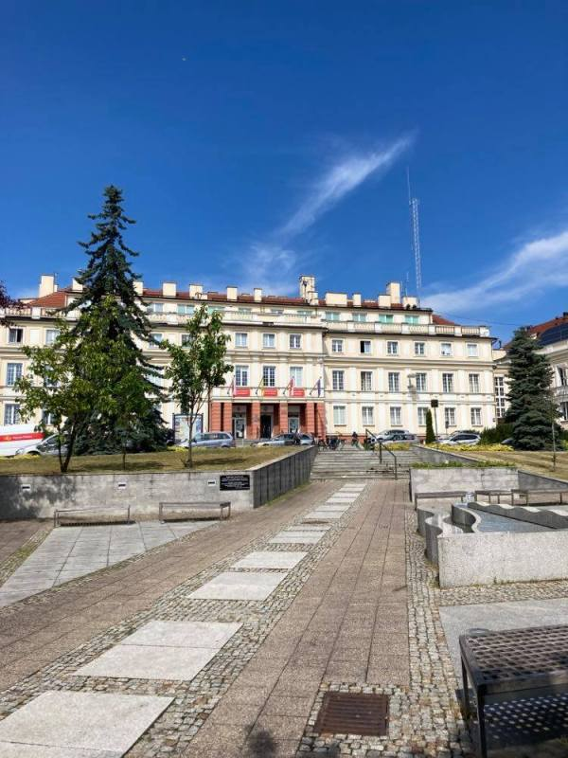
1 Budynek starostwa
To jest budynek Starostwa Powiatowego
w Pruszczu Gdańskim.
W skrócie można mówić starostwo.
Starostwo to urząd.
Tu pracuje Starosta oraz urzędnicy.

Starosta jest szefem urzędu.
W pracy pomagają mu:
Wicestarosta
Sekretarz
Skarbnik
Naczelnicy oraz pracownicy 9 wydziałów.
2 Grafika - struktura organizacyjna

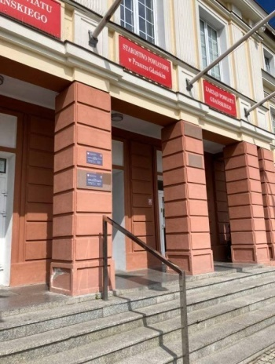
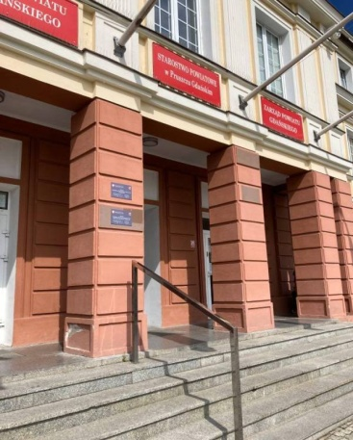
3 Wejście do starostwa
Wejście główne do starostwa
jest od ulicy Wojska Polskiego 16.
To wejście NIE jest odpowiednie
dla osób z niepełnosprawnościami,
seniorów i rodziców z dziećmi w wózkach.

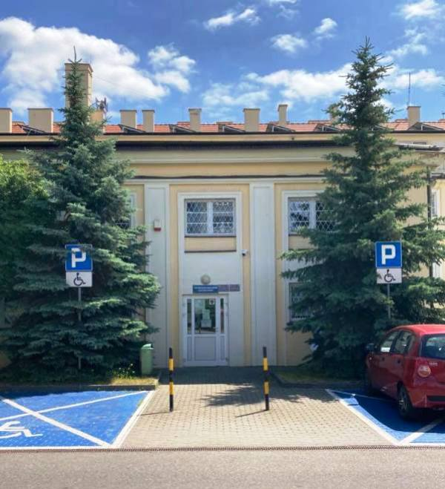
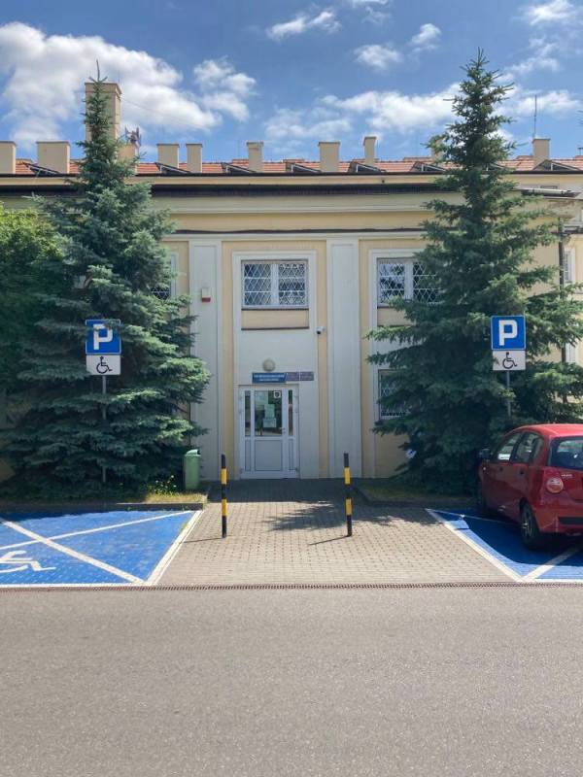
Wejście dostosowane dla osób
z niepełnosprawnościami jest od ulicy Niepodległości.
4 Drugie wejście do starostwa

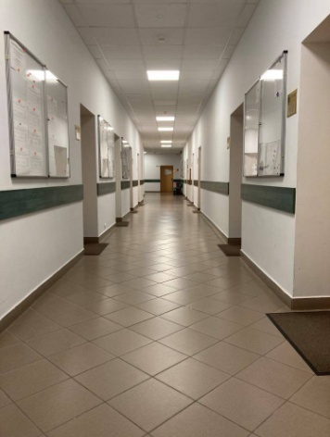
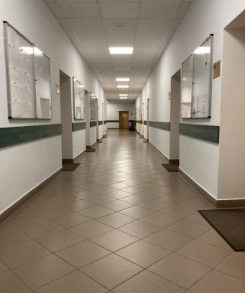
6 Grafika - oznaczenie toalety
W budynku na parterze jest toaleta
dla osób z niepełnosprawnościami.
W budynku NIE ma windy.
W budynku drzwi i korytarze są
odpowiednio szerokie.
7 Grafika - brak windy
5 Korytarz w starostwie

Jakie sprawy załatwisz w starostwie?
- w Wydziale Komunikacji możesz zarejestrować samochód oraz uzyskać prawo jazdy,
- w Wydziale Architektury i Budownictwa możesz dostać pozwolenie na budowę lub powiększenie domu, a także zgłosić budowę płotu czy altany ogrodowej,
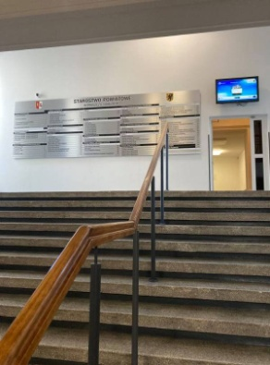
- w Wydziale Rolnictwa i Ochrony Środowiska możesz otrzymać na przykład kartę wędkarską i zarejestrować sprzęt pływający do połowu ryb, urzędnicy
w tym wydziale dbają o ochronę środowiska,
- w Wydziale Geodezji, Kartografii i Katastru otrzymasz wypis lub wyrys
z ewidencji gruntów i budynków,
- w Wydziale Spraw Społecznych możesz złożyć wniosek o skierowanie do szkoły specjalnej, poprosić o wsparcie wydarzenia, zapytać o ciekawe kursy,
- jeśli masz problem z zakupionym towarem (na przykład z telewizorem) lub źle wykonaną usługą (na przykład ktoś nie naprawił telewizora), w wyjaśnieniu sprawy pomoże ci Powiatowy Rzecznik Konsumentów,
- jeśli coś zgubisz - na przykład telefon komórkowy lub torbę, możesz o to zapytać w naszym Biurze Rzeczy Znalezionych,
- jeśli znajdziesz jakiś przedmiot, oddaj go do Biura Rzeczy Znalezionych,

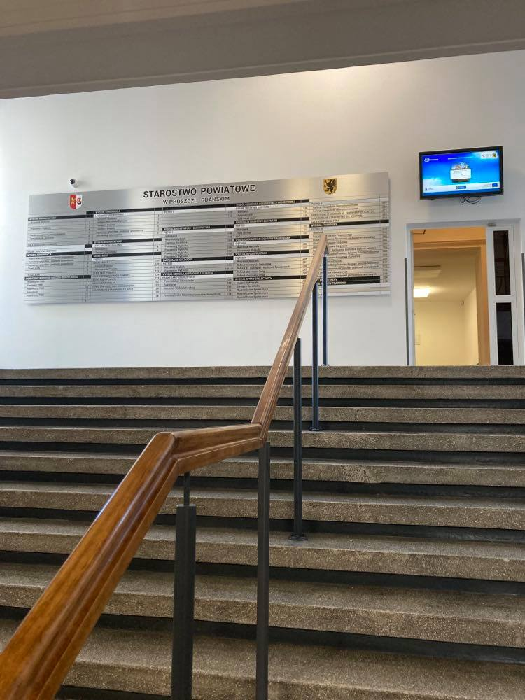
Jak trafić do wydziału, w którym potrzebujesz załatwić jakąś sprawę?

Wejdź głównym wejściem.
Gdy wejdziesz, zobaczysz dużą tablicę.
Tam są wypisane numery pokoi,
w których pracują urzędnicy.

Żeby załatwić sprawy w Starostwie, możesz:
8 Tablica w starostwie
- Napisać pismo i wysłać je pocztą na adres:
Starostwo Powiatowe w Pruszczu Gdańskim
ul. Wojska polskiego 16
83-000 Pruszcz Gdański

- Napisać wiadomość i wysłać ją za pomocą komputera na adres
e-mailowy: sekretariat@powiat-gdanski.pl

- Zadzwonić pod numer telefonu: (58) 773-12-12

- Przynieść pismo do punktu podawczego:
Punkt podawczy to miejsce przy wejściu do urzędu, w którym można zostawiać pisma i poprosić o informację.

- złożyć pismo przez platformę e-PUAP

Urzędnicy starostwa pracują od poniedziałku do piątku.

Dni i godziny, w których urzędnicy pomagają mieszkańcom, zostały wypisane na stronie internetowej: https://powiat-gdanski.pl/godziny-przyjmowania-interesantow-0
Numery telefonów do wydziałów starostwa są wypisane na stronie internetowej: https://powiat-gdanski.pl/kontakt
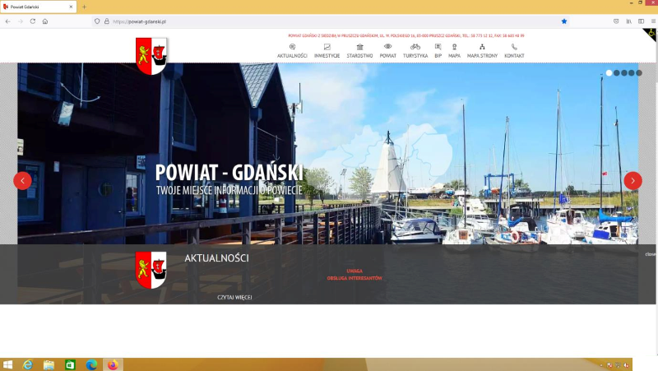
9 Wygląd strony internetowej starostwa
To czym zajmują się pracownicy starostwa jest opisane na stronach internetowych:
https://powiat-gdanski.pl/
https://biuletyn.net/powiat-gdanski/

